【实验名称】：网络相关进程与服务实验
学生姓名：杨滕超 合作学生：无
实验地点：济事楼330网络实验室 实验时间：2023年9月11日
【实验目的】
通过实验要求学生掌握计算机中进程与网络进程的相关概念，并且能够学会多种方式通过开启任务管理器查看计算机中的进程信息。同时，本实验还要求学生能够通过命令行输入的方式打开任务管理器、查看当前计算机中进程信息并且杀死进程。
【实验原理】
操作系统的任务管理器提供了用户计算机上正在运行的程序和进程的相关信息，也显示了最常用的度量进程性能的单位。使用任务管理器，可以打开监视计算机性能的关键指示器，快速查看正在运行的程序的状态，或者终止已停止响应的程序。也可以使用多个参数评估正在运行的进程的活动，以及合并CPU和内存使用情况的图形和数据。任务管理器中，“ 应用程序”选项卡显示正在运行程序的状态，用户能够结束、切换或者启动桯序。“进程”选项卡显示正在运行的进 程信息。其中显示的进程信息包括CPU和内存的使用情况估计、页面错误、句柄技术以及许多其他参数的信息。“性能”选项卡显示了计算机的动态性能，包括CPU和内存使用情况估计、核心和认可的内存总数等。可以通过Ctrl+Alt+Delete打开任务管理器图形界面执行进程管理相关操作，也可以通过命令方式完成图形界面同样的功能。
任务管理器主要的命令有：
- tasklist：用于显示运行在本地或远程计算机上的所有任务应用程序和服务列表的详细信息，包括进程ID(PID)、内存使用情况、CPU使用情况等。
- taskkill：用于中止进程，我们可以用过进程ID(PID)、或进程名称来中止正在运行的任务。
网络进程与一般进程具有基本相同的属性，唯一不同的特性是网络进程需要开启传输端口号(传输层：0-65535，其中0-1023为保留端口号或系统端口号)。一般来说，对于C/S或B/S架构的网络，客户端网络进程至少要开启1个端口号，用于接收数据或发送数据。服务端网络进程可能至少开启2个端口用于接收数据或发送数据，1个用于接收客户端的数据，一个用于发送数据给客户端。
系统服务(Windows服务)是主要用于为内部进程服务而长期运行的一种特殊进程(应用程序)，这类进程不需要有用户界面或打开任何模拟输出，任何的用户消息通常都是记录在Windows时间日志里。系统服务可以在操作系统启动的时候开始，且一直在后台运行，当有需要时也可以手动启动，我们可以通过管理工具进行统一管理。
在操作系统中，服务是一种特殊的任务进程，可以通过命令services.msc进行查看
【实验设备】
Windows10 x86操作系统的电脑
【实验步骤】
- 启动电脑进入Windows环境。
- 键入Ctrl + Alt + Del键，然后在弹出的菜单中选择“任务管理器”，从而打开任务管理器。
- 通过界面打开记事本、word、写字板、画图、计算器五个应用，通过图形化界面终止应用进程并记录过程与结果。
  - 在任务管理器窗口的进程选项卡下，找到所要关闭进程。
  - 右键选中该进程，选择“结束任务”。
- 重复打开上述五个应用，通过命令行的方式终止应用进程并记录过程与结果。
  - 通过tasklist命令查看当前进程信息，并找到所要终止进程的PID或名称。
  - 通过taskkill命令终止进程。
【实验现象】
打开五个应用后启动任务管理器后显示截图如下：
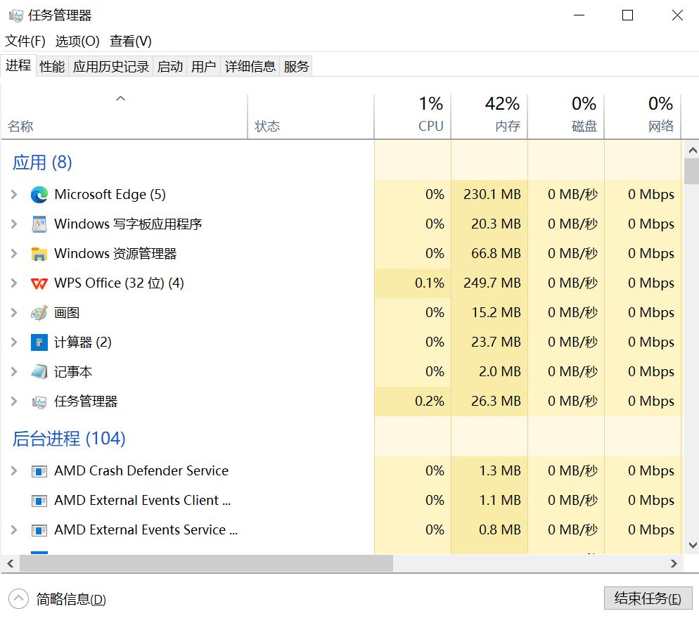
图 1 任务管理器截图
右键选中所要删除的进程，点击“结束任务”截图如下：
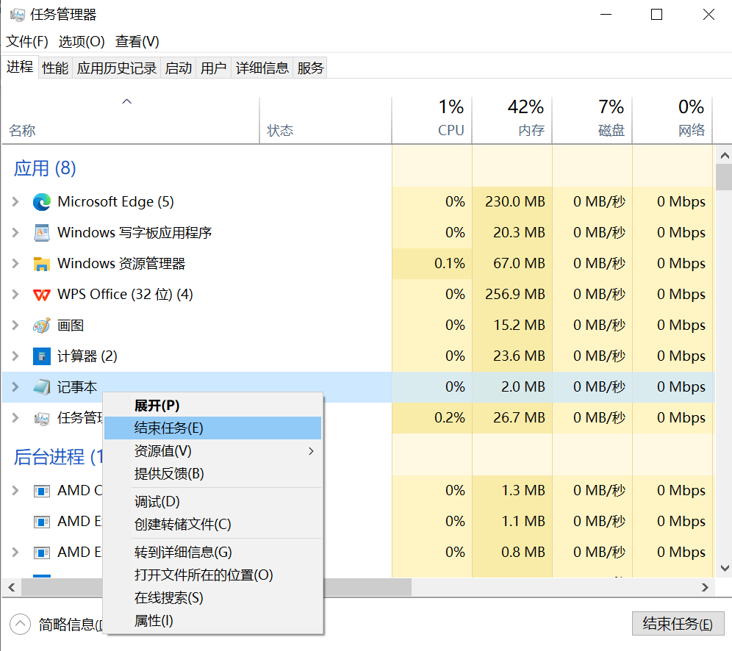
图 2 任务管理器结束任务截图
点击“结束任务”后可见到所选进程被终止，截图如下：
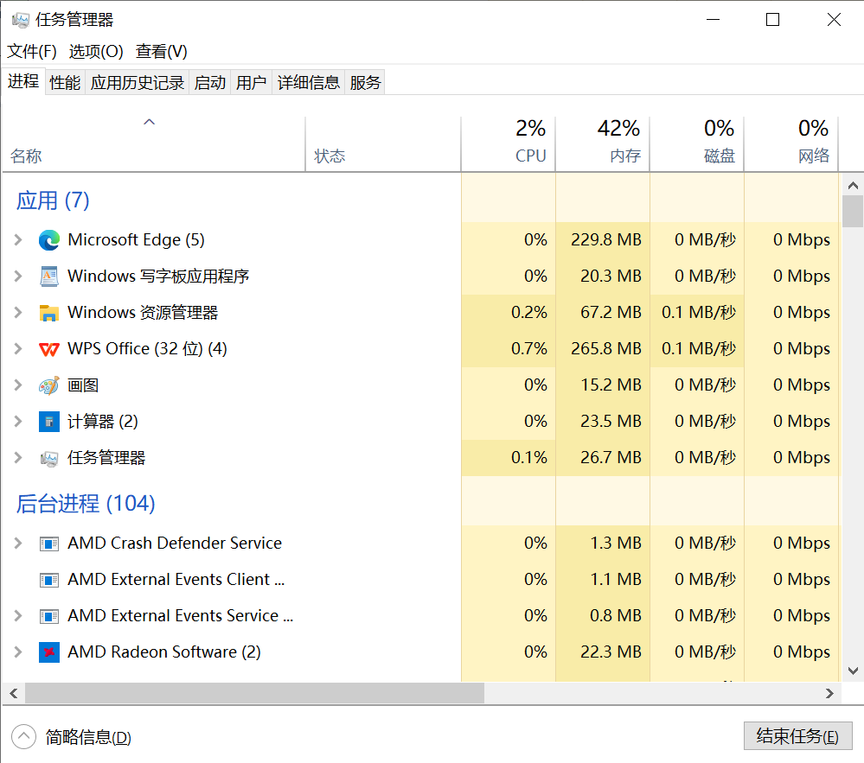
图 3 任务管理器结束任务后截图
重复上述操作，即可将剩余进程全部终止：
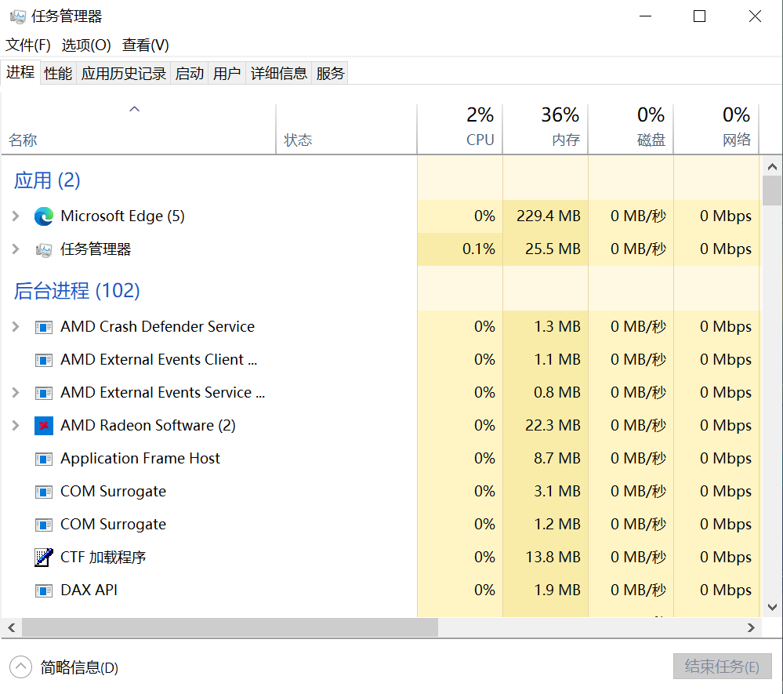
图 4 任务管理器结束所有任务截图
在命令行中使用tasklist命令查看当前进程：
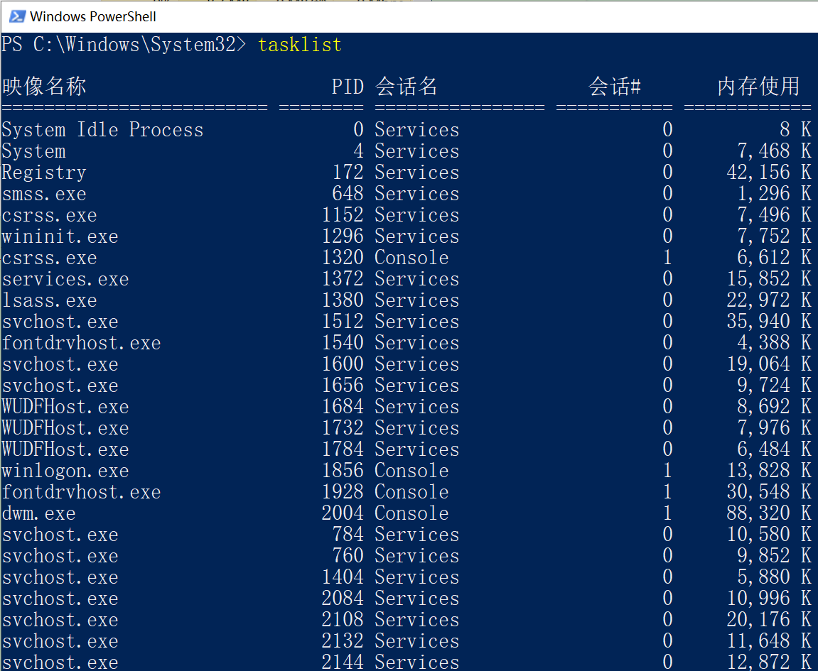
图 5 命令行查看进程截图
找到所打开的五个应用，截图如下：
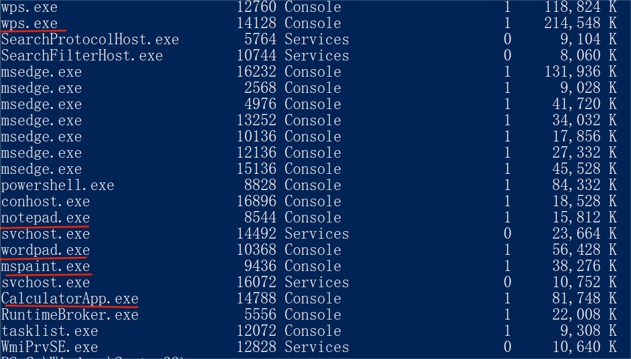
图 6 命令行查看打开应用截图
输入如下指令，可以将应用终止，截图如下：
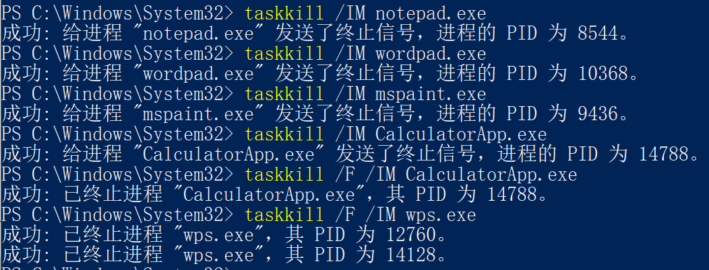
图 7 命令行终止应用截图
其中，输入指令taskkill /IM CalculatorApp.exe的时候计算器应用并没有被终止，于是我们使用/F参数从而强制终止该进程。
同时我们也可以通过进程ID进行进程的终止，截图如下：
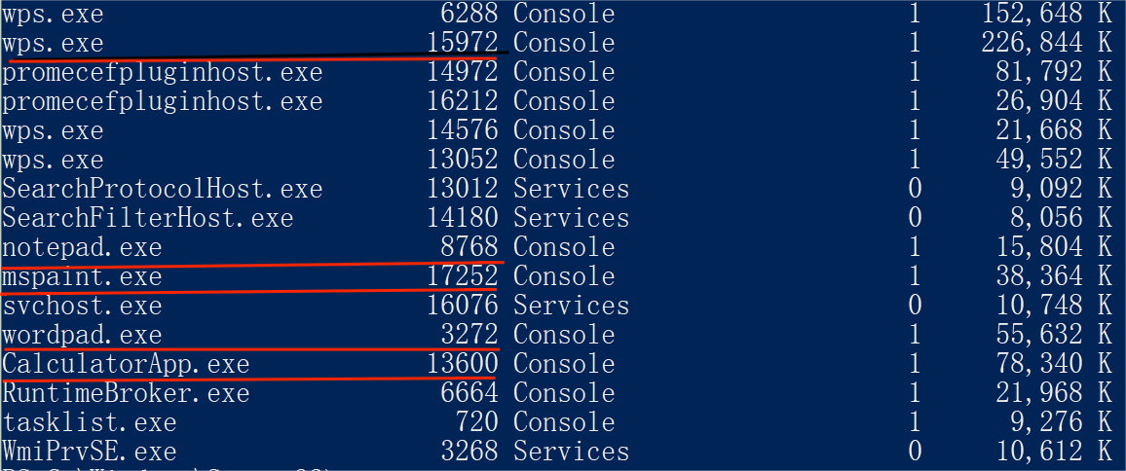
图 8 命令行查看进程ID截图
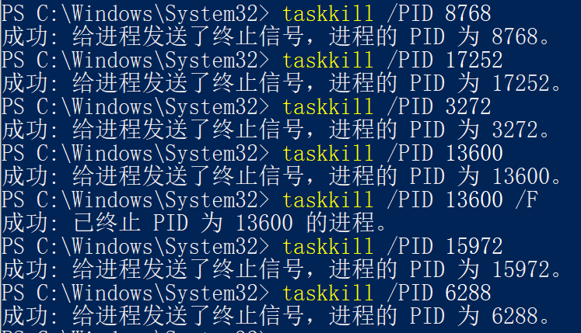
图 9 命令行终止应用截图
同样的，对于计算器应用的终止需要强制终止才能终止该进程
【分析讨论】
- 进程和网络进程
进程是计算机中代码和数据以及其他便于操作系统管理的信息所主要占用在内存资源里的一个实体，计算机可以通过进程分时地执行多个任务，从而提高CPU的利用率。任务管理器中的进程就是我们所点击运行的程序运行的载体，里面记录了该进程的相关信息、其中包括CPU占用率和内存占用率。同时进程具有PID进程ID，通过PID我们可以区分每个进程，从而保证进程运行的独立性。
网络进程相比与进程多了一个网络端口号。它通过IP地址和通信协议找到对应计算机进行交互，而如何精准定位到是对应计算机中的哪个程序，这里用需要利用到端口号进行辅助，从而识别特定的服务或进程。
- 任务管理器的启动和使用
任务管理器的启动方式多种多样，这里列举一下几种。
- 键入Ctrl + Alt + Del键，然后在弹出的菜单中选择“任务管理器”。
- 右键微软图标，选择“任务管理器”点击或键入T。
- 在命令行中输入taskmgr命令。
- 同时按下“win+r”，输入“taskmgr”，点击确认或回车。
- 同时按下“Ctrl+Shift+Esc”。
- 显示有关服务的方式
图形方式：
任选上述一种方式打开任务管理器，点击“查看”并选择按类型分组
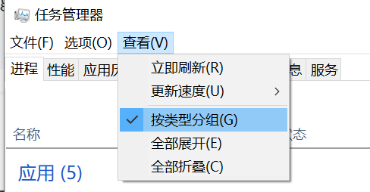
图 10 任务管理器按类型分组查看应用
于是可以看到展示的进程按照类型分组，我们找到“应用”分组，就可以看到所开启的应用的进程信息。同理，我们可以找到别的分组例如“后台进程”查看对应分组的进程的信息。
命令方式：
在菜单中搜索“命令提示符”或“Powershell”并点击打开相应命令行工具，在命令行中输入tasklist命令并回车，即可查看进程信息。
- 图形和命令方式启动和停止有关进程
图形方式：
在菜单中搜索上对应进程的名称，并选择“打开”，即可启动对应进程
例如下图为启动记事本的方法
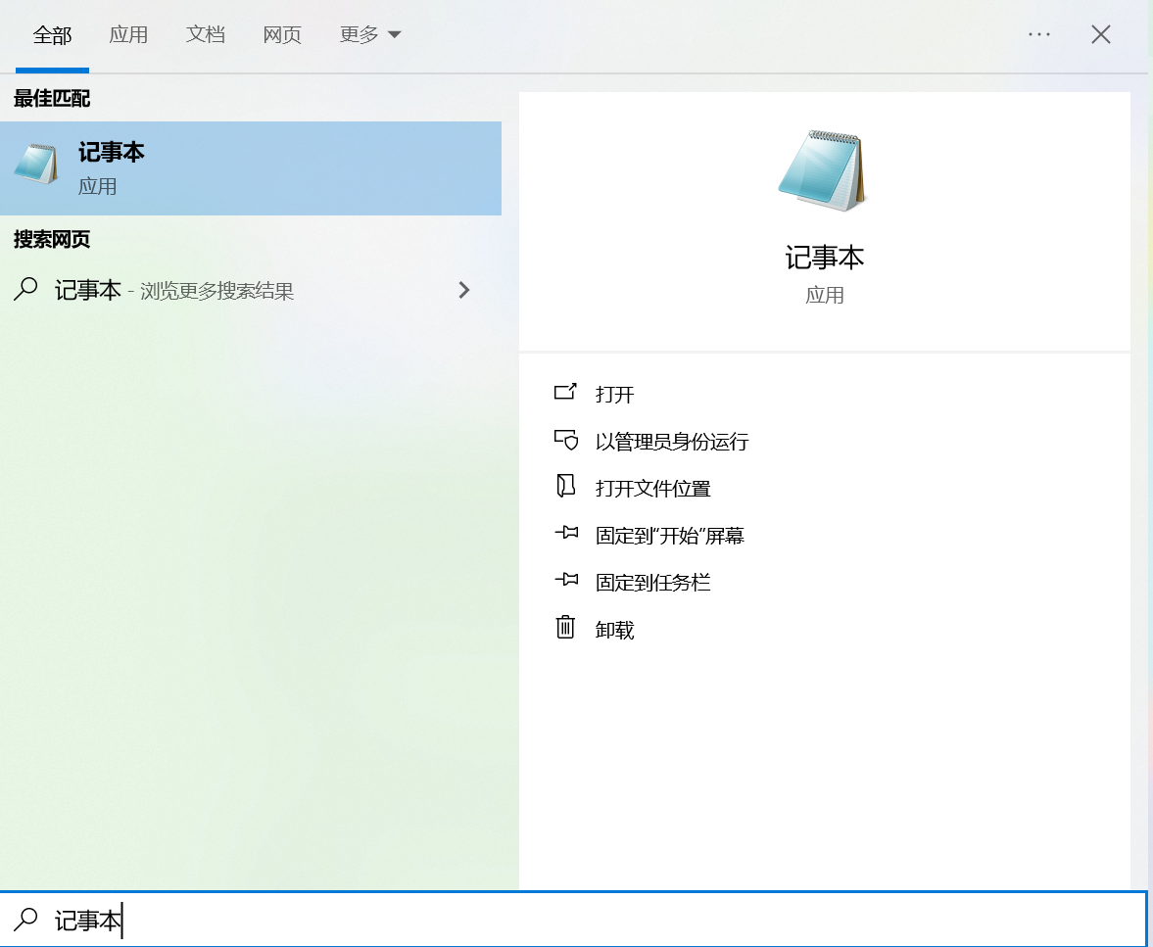
图 11 图形界面启动记事本
根据上述方式打开任务管理器，并找到对应应用的进程，右键选中所要删除的进程，点击“结束任务”截图如下：
图 12 图形界面终止记事本
点击“结束任务”后可见到所选进程被终止
命令方式：
首先在命令行中输入tasklist命令，查看并找到所要终止的应用名称或者PID，然后使用taskkill /?命令查看taskkill命令的使用方式，使用TASKKILL [/PID processid | /IM imagename]命令进行对应应用的终止。

